План-конспект
педагога дополнительного образования
Плахута Марина Васильевна
Объединение: «Юнитур»
Программа: «Юнитур»
Группа: 01-09
Время: 14.30-16.00
Дата: 18.05.2026
Тема: «Общая спортивно-оздоровительная подготовка. Игры с разделением на команды и без разделения»

Цели и задачи:
- формирование навыков ЗОЖ
− создать комфортную, доверительную атмосферу, позволяющую раскрыться каждому участнику;
− провести упражнения, направленные на знакомство участников друг с другом;
− провести упражнения, позволяющие участникам узнать некоторые увлечения друг друга;
− сформировать команды для дальнейшей работы;
- совершенствовать основные двигательные навыки, развивать выносливость, равновесие, гибкость
- формировать у учащихся интерес и потребность к занятиям физической культурой.
План занятия:
- Организационный момент.
Выполнить строевые упражнения на месте и в движении. Меры безопасности при выполнении упражнений.
- Работа над новым материалом. Сообщение темы
Успешное деление на команды требует учета возрастных особенностей детей. Игры, идеальные для младших школьников, могут вызвать отторжение у подростков, и наоборот. Грамотный подход позволяет не только эффективно сформировать команды, но и создать подходящее эмоциональное настроение для последующей активности. Игры на знакомство – это игры, при помощи которых можно познакомиться с ребятами и познакомить их друг с другом. Условно их можно разделить на две группы: первые - это те, которые дают возможность узнать и запомнить имена, вторые – это игры, которые помогают ближе узнать друг друга, В ходе них мы узнаем интересы, увлечения, способности и некоторые черты характера участников. При проведении игр следует придерживаться нескольких правил: не проводить более 2-3 игр сразу; игра не должна быть продолжительной по времени; правила игры должны иметь четкие формулировки, понятные каждому; в любой игре должен присутствовать момент состязательности; необходимо учитывать возрастные особенности детей. 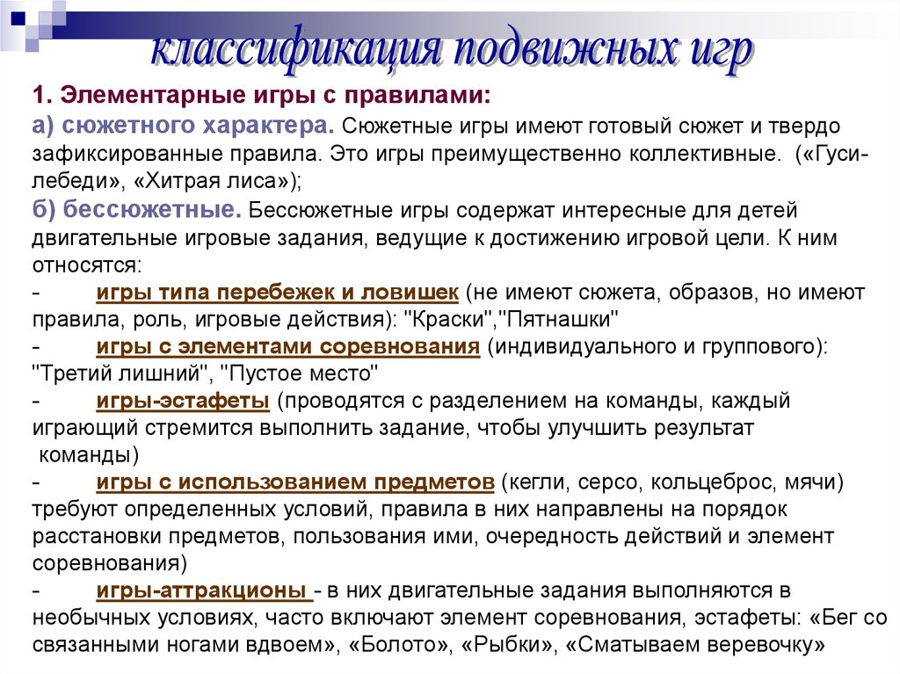

ПОСМОТРИ-КА НА МЕНЯ Эта игра позволяет детям быстро запомнить друг друга внешне. Все становятся в круг, и вожатый дает задание: через одну минуту построиться в линию по цвету глаз. Справа налево, от темных глаз к светлым. Как только ребята выполнили первое задание, они снова становятся в круг, чтобы лучше видеть друг друга, им дается второе задание: построиться в линию по преобладающим цветам в одежде, слева направо, от более светлых цветов — к более темным. Далее конкурсы переходят к шуточным - по величине ушей, длине носков, шнурков, длине волос и ресниц. Проявляйте фантазию!
МЫ ИДЕМ В ПОХОД Игрок, назвав свое имя, называет предмет, начинающийся на первую букву его имени, который он может взять с собой в поход. Например: «Меня зовут Катя, я иду в поход и беру с собой компас». Следующий игрок произносит: «Меня зовут Сережа, я иду в поход и беру с собой спальник, а еще Катю с компасом», и так далее, пока не будут названы по имени все. 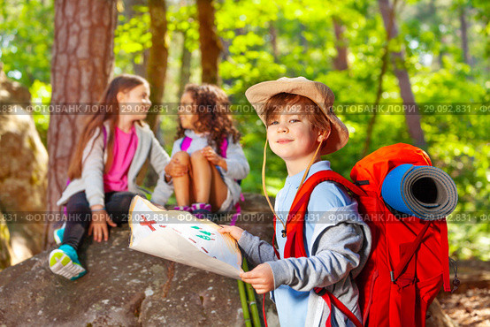

«Узелок» Группа делится на две команды, равные по числу участников. Каждая из команд выстраивается в колонну таким образом, чтобы направляющие колонн стояли лицом друг к другу на расстоянии около 1,5 м. Па роль направляющих, капитанов команд, лучше пригласить самых активных и коммуникабельных подростков. Каждый участник держит в руке канат (подойдет и прочная бельевая веревка), протянутый вдоль обеих колонн. Дается задание — не отрывая рук от каната, завязать узел на его промежутке между двумя направляющими колонн. Техника выполнения задания участникам не объясняется, они сами должны найти способ завязывания узла. В среднем группе подростков на это требуется 5-7 минут. Это упражнение требует координации совместных действий, сближает группу и создает условие для проявления лидерских способностей. Кроме того, оно способствует активизации творческого мышления, поскольку способ его выполнения в инструкции не оговаривается, подростки должны найти его самостоятельно. Обсуждение. Следует обратить внимание участников, что в выполнении данного упражнения удается добиться успеха лишь в том случае, если группа начинает действовать слаженно, предварительно придумав и обсудив способ решения задачи. Возможен выход на обсуждение проблем лидерства: «Мало придумать способ завязывания узла, нужно еще, чтобы другие приняли этот способ и стали выполнять инструкции того, кто его предложил. А как этого добиться?»
Игры без разделения на команды
Совушка». Выделяется водящий — «совушка». Играющие—на площадке, а «совушка» — в «гнезде»(отведенное для этого место).
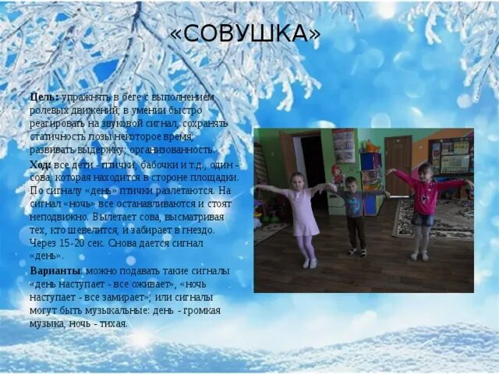
«Волк во рву».
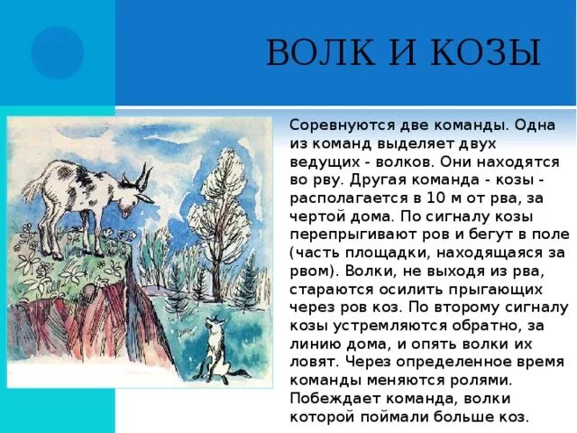
III.Закрепление
Ребята, какие игры вы еще знаете?
Расскажите об этих играх своим друзьям.

VI. Итог занятия.

